**高一年级生物第17课时《细胞的生命历程（第2课时）》评价题**

1.下列有关细胞体积的叙述中，正确的是

A．大的细胞一定比小的细胞结构复杂

B．生物体的体积越大其细胞体积也越大

C．细胞体积越小其表面积与体积比越大

D．细胞体积小不利于完成各项生命活动

2.下列关于细胞周期的叙述中，正确的是

A.分裂间期为分裂期进行物质准备

B.在一个细胞周期中，染色体比染色质存在时间长

C.细胞周期大部分时间处于分裂期

D.同一生物各种组织细胞的细胞周期长短相同

3.某同学在“观察植物细胞的有丝分裂”实验中观察到的实验结果如下图所示，下列分析不正确的是

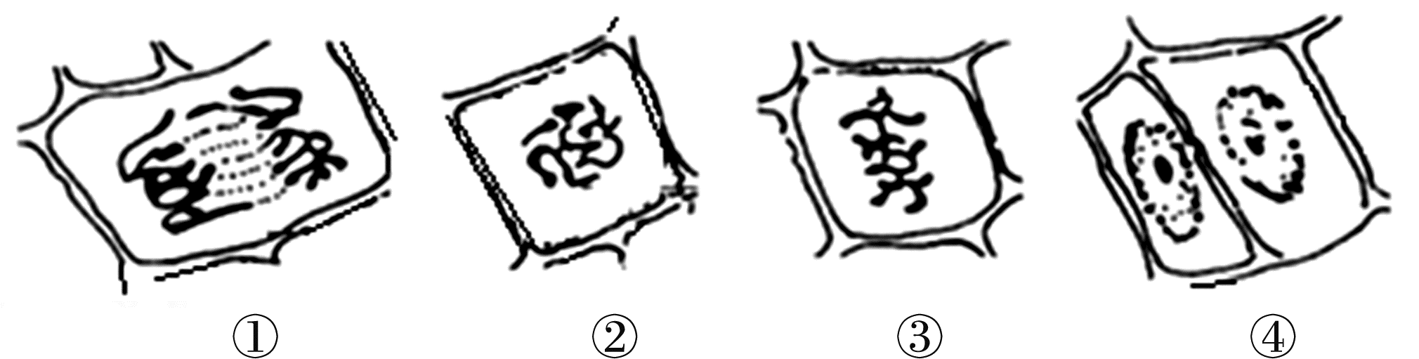

A．在整个分裂过程中，①所处时期细胞中染色体数目最多

B．图示细胞所处时期按有丝分裂过程顺序为②→③→①→④

C．细胞③所处时期是观察和计数染色体形态、数目的最佳时期

D．③④所处时期细胞中的染色体与DNA数量之比都是1：2

4.下列仅属于植物细胞有丝分裂特征的是

A．分裂间期染色体复制形成姐妹染色单体 B．中期染色体形态最为清晰

C．分裂前期核膜核仁逐渐消失出现纺锤体 D．末期细胞中部形成细胞板

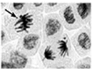5.下图表示用某种植物根尖做成临时装片后在显微镜下观察到的细胞分裂图像。下列有关叙述不正确的是

A．这些细胞应该是分生区细胞

B．在制作该装片时不需要染色

C．箭头所指的细胞正处在有利于观察和计数染色体的中期

D．图中可见有一个细胞中有两套形态和数目相同的染色体

6.用“化疗”方法抑制恶性肿瘤细胞的DNA复制，这些细胞将停留在细胞周期的

A.分裂间期 B.分裂期中期 C.分裂期后期 D.分裂期前期

7.染色体在细胞周期中的行为变化如图所示。下列叙述错误的是

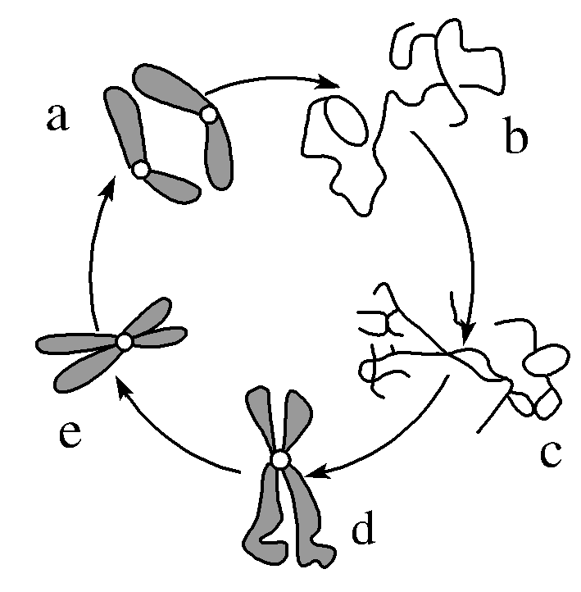

A．a→b过程中发生了胞质分裂

B．b→c过程中有蛋白质通过核孔进入细胞核

C．c→d过程中核膜逐渐解体

D．e→a过程中纺锤丝的牵引导致着丝粒分裂

8.洋葱茎尖经组织培养后可形成完整的植株，有关叙述错误的是

A．洋葱茎尖细胞具有全能性

B．洋葱茎尖细胞是已分化的细胞

C．洋葱茎尖不同部位的细胞具有不同的遗传信息

D．洋葱茎尖细胞具有发育成完整个体的潜能

9.下图表示人体内的四种细胞，它们的形态、结构和功能各不相同的根本原因是

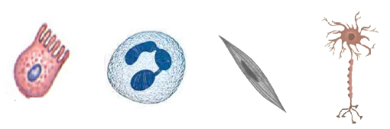

A．基因的表达不同 B．含有的蛋白质不同

C．所处的位置不同 D．DNA的结构不同

10.下列关于细胞衰老的理解，错误的是

A．细胞内生理生化过程发生的复杂变化是引起细胞衰老的主要原因

B．细胞衰老是生物体内发生的异常生命现象

C．细胞的正常衰老有利于生物体的自我更新

D．细胞衰老的控制不仅在于细胞内部，也与外部环境有密切关系